职业卫生技术报告公示信息
用人单位名称 | 四川江油绵洲燃气有限责任公司  职业病危害因素检测
地址 | 四川省绵阳市江油市青莲镇明月路江油绵洲燃气办公大楼1栋3层1号
联系人 | 张远坤 | 项目类型 |  | ☑检测 □预评  □控评 □现状
项目组成人员名单 | 傅雪峰、邓翠
现场调查人员 | 傅雪峰、邓翠 | 采样、检测人员 |  | 傅雪峰、邓翠
现场调查时间 | 2025.11.10 | 采样、检测时间 |  | 2025.11.13
用人单位陪同人 | 张远坤 | 用人单位陪同人 |  | 张远坤
报告出具时间 | 2025.11.22
现  场  影  像 | 现场检测合影 |  | 现场采样、检测
现  场  影  像 | 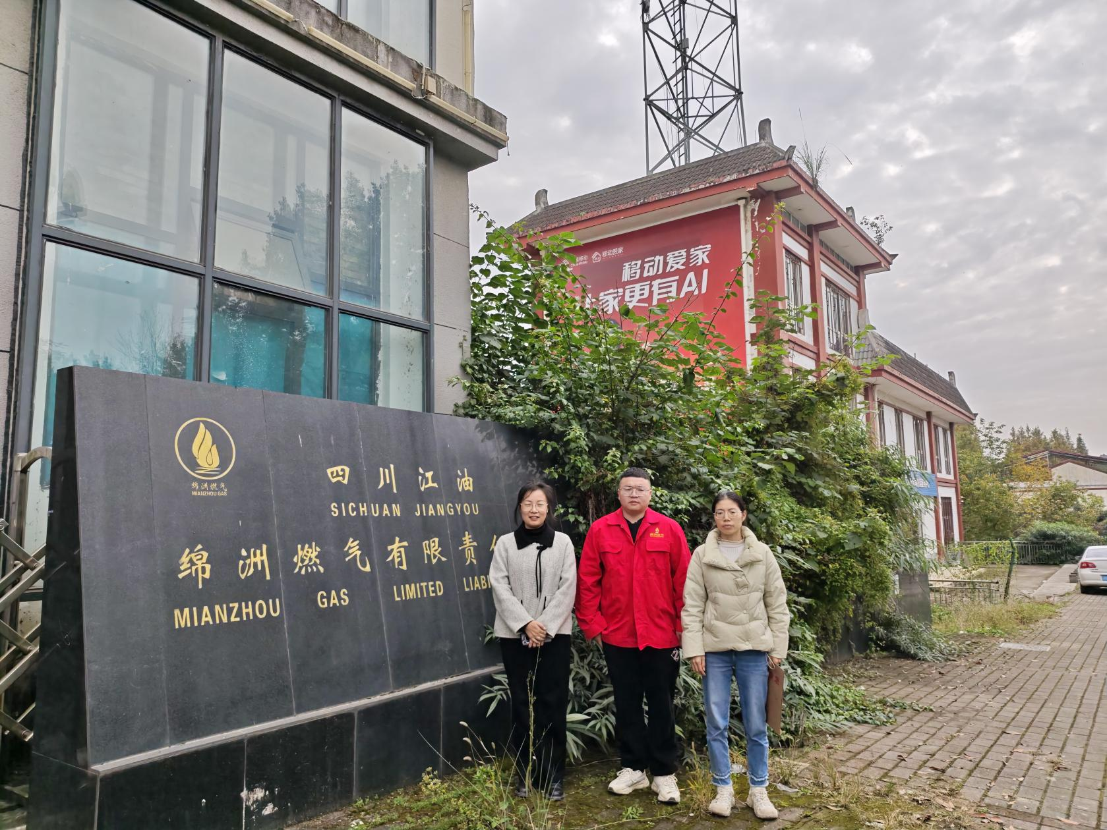 |  | 